


2011年特类招生报考实用手册
（自主招生、保送生、艺术特长生、高水平运动员）

长安大学招生办公室
二〇一〇年十一月二十六日
http://zsb.chd.edu.cn

网上报名流程
一.用户注册
1、长安大学本科招生信息网 “网上报名”，点击。
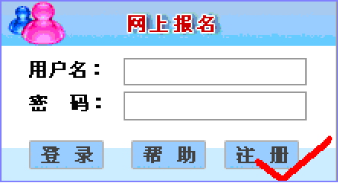
2、仔细阅读，然后点击，进入下一步“填写注册信息”。
3、填写注册信息页面如下：
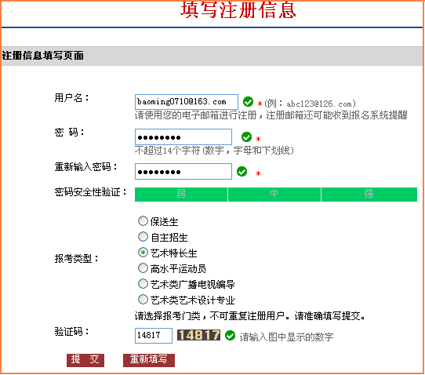
请认真填写用户名、密码、选择报考类型，完成后点击按钮。
完成用户注册即提示如下信息：
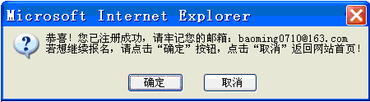
二.登录网上报名系统
1、再次登录网上报名系统
方式（1）：完成用户注册后即可直接进入网上报名系统。
方式（2）：从长安大学本科招生信息网首页“网上报名”登录。如下图示：
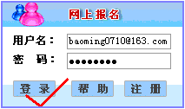
输入用户名及密码，点击按钮，即可进入报名系统，页面显示如下：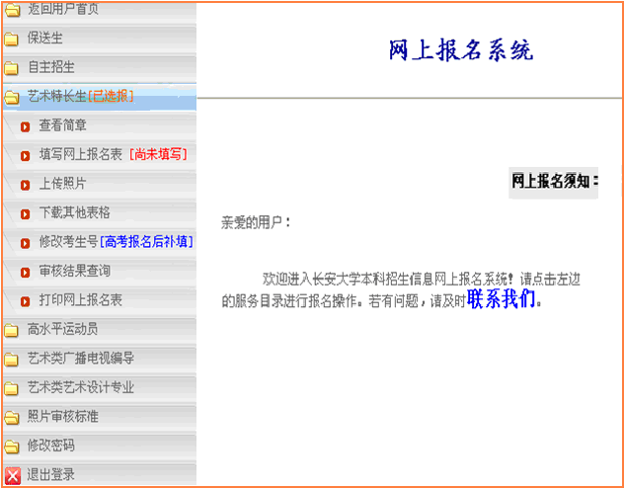
2、填写用户信息
报考类型若选择艺术特长生，则相应标签后面有[已选报]字样，如下图：
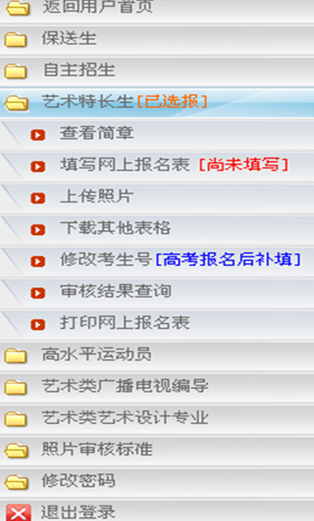
从上至下顺序认真填写各项标签用户信息（确保信息真实有效）。例如：
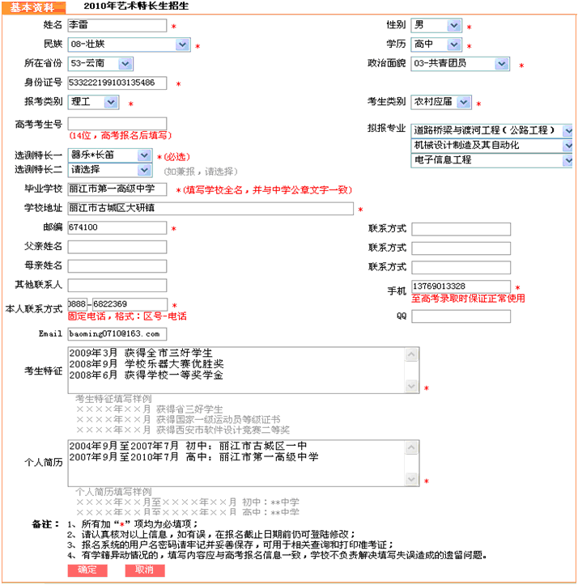
各项信息按要求填写完成后，点击，则有如下报名成功提示：
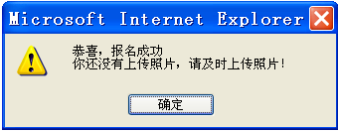
点击按钮，上传照片：
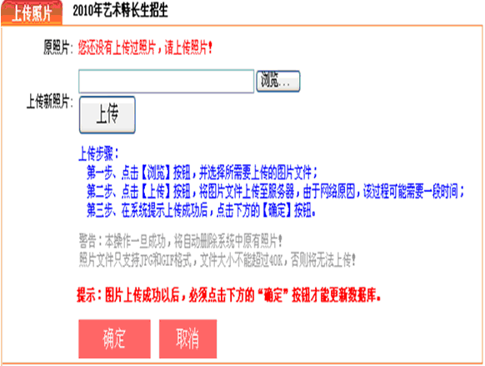
（注意）照片文件只支持JPG和GIF格式，文件大小不能超过40K，否则将无法上传（照片大小调整方法可以参考报名须知里面的附件一），按上传步骤提示上传照片。照片成功上传后则有如下提示信息：照片应为标准数码证件照，以白底为佳，不得上传手机、摄像头拍摄照片，不得上传像素差、清晰度差的照片。
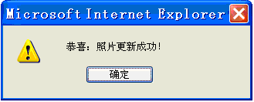
点击，有如下页面提示：
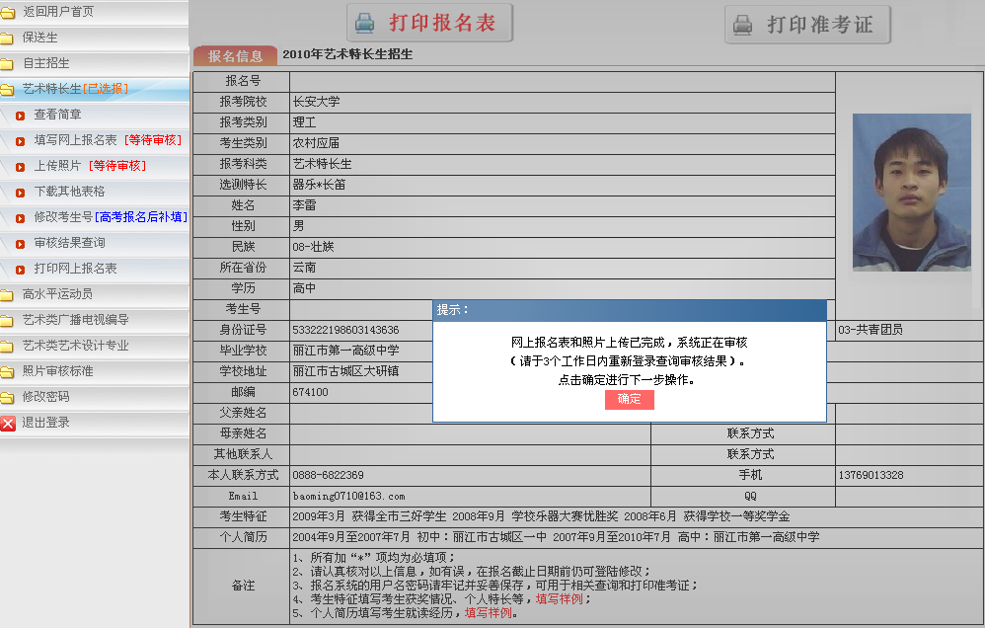
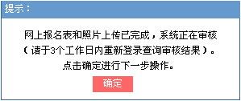
注意提示：报名完成后，请及时重新登录查看审核结果。
3、打印报名表
报名成功后很快重新登录系统，点击查看审核结果。如下图：
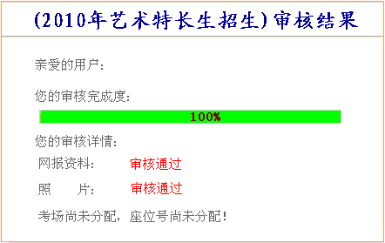
网报资料和照片都审核通过后方可打印报名表，点击，打印网上报名表，并带齐相关证件按照规定时间来校现场确认和参加测试。
长安大学招生办公室
邮寄地址：西安市南二环路中段长安大学招生办 710064
电 话：029-82334104 82334813
自助语音服务电话：82334814 62630062 62630063
传 真：029-82334099
网 址：http://zsb.chd.edu.cn

办公地点：西安市南二环路中段长安大学本部北院教学区
教学主楼二楼（进入南二环校门后直对）

长安大学本部（南二环路中段）附近酒店一览表
名 称 | 预订电话 | 地 址
长安大学宾馆 | 029-82338888 | 南二环路中段（翠华北路北口）
长安大学翠华园宾馆 | 029-82339900  82339966 | 翠华北路，历史博物馆东
长安大学育才招待所 | 029-82339701 | 育才路
西安金石国际大酒店  (五星级) | 13720437130  卢女士 | 南二环路中段（翠华北路北口）
陕西国联友好阁酒店 | 029-85393000 | 翠华北路
7天西安小寨店  （7天会） | 400-777-0777  029-85572688 | 小寨东路，博物馆十字东
西安汉庭酒店连锁  （小寨店） | 13891873654  朱先生 | 兴善寺东街，历史博物馆北
西安延炼商务酒店 | 029-85235000 | 南二环路中段，文艺路南口
预定时可说明参加长安大学招生考试，可获得优先入住及相应优惠。

